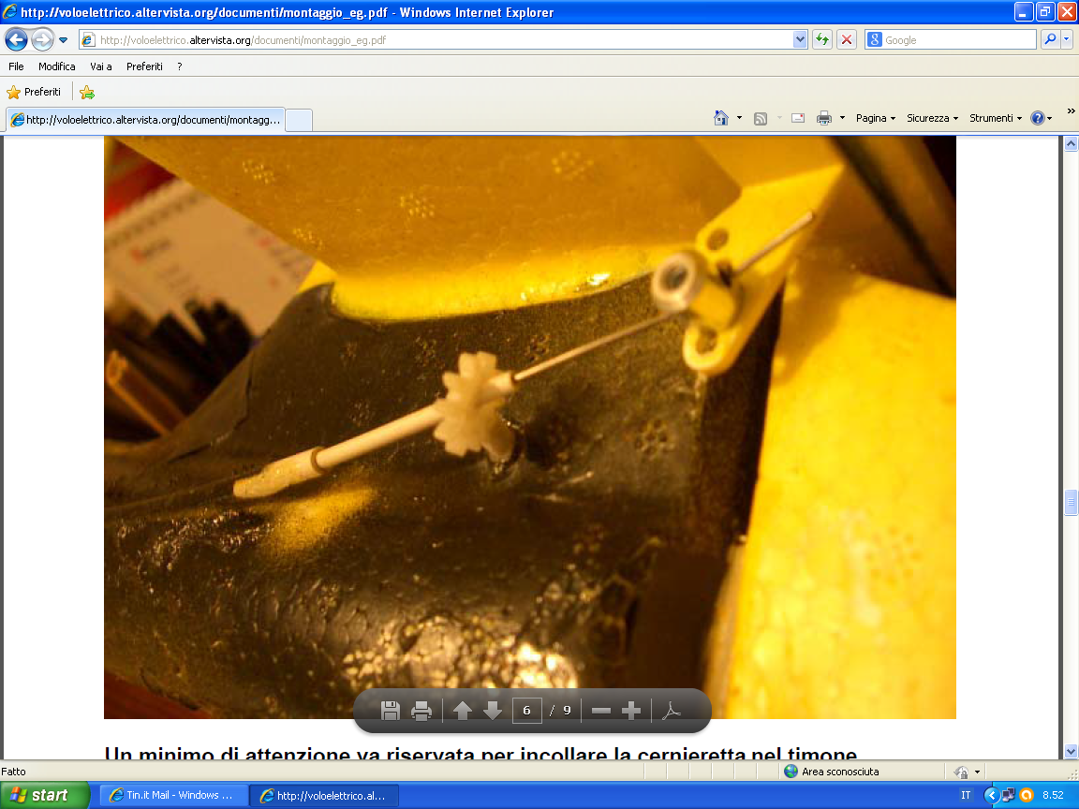
QUA COMBACIA CON LA PARTE INFERIORE BENE
ANCHE QUA DIETRO COMBACIA CON LA PARTE INFERIORE BENE

MENTRE QUESTA SEDE CON COMBACIA TUTTA CON LA PARTE SUPERIORE MA VI SONO DEI PUNTI IN CUI ABBIAMO 2 O PIU’ MM DI SPAZIO LIBERO CON LA PARTE SUPERIORE…

